1. Newtonov zakon
Kad na tijelo (materijalnu tocku) ne djeluje nikakva sila, ili je zbroj sila koje djeluju jednak nuli, onda tijelo ili miruje, ili se giba jednoliko po pravcu

Brzina i akceleracija
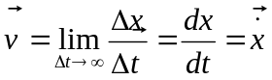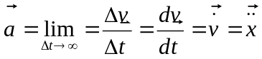

2. Newtonov zakon
Vremenska promjena kolicine gibanja tijela proporcionalna je sili i zbiva se u smjeru djelovanja sile
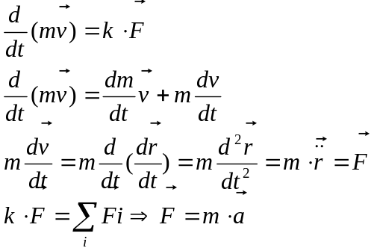

3. Newtonov zakon
Pocetni uvjeti:
x(0)=x₀ - pocetna udaljenost od ishodista
v(0)=v₀ - pocetna brzina
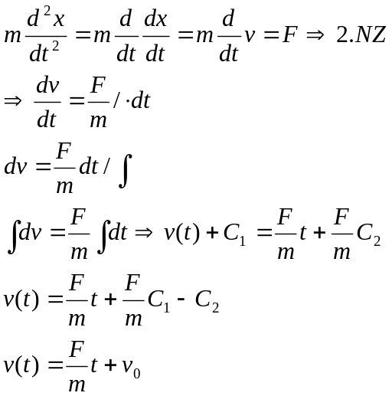
ispitujemo ostatak:
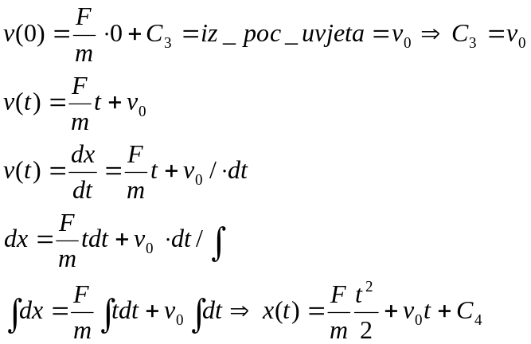
ispitujemo C4:
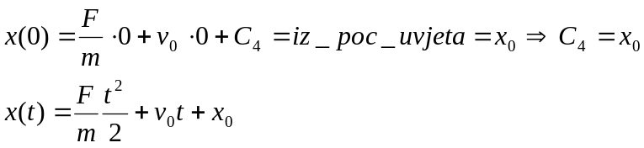
Slobodan pad
Pocetni uvjeti:
x(0)=0 v_{x}(0)=0
y(0)=0 v_{y}(0)=0
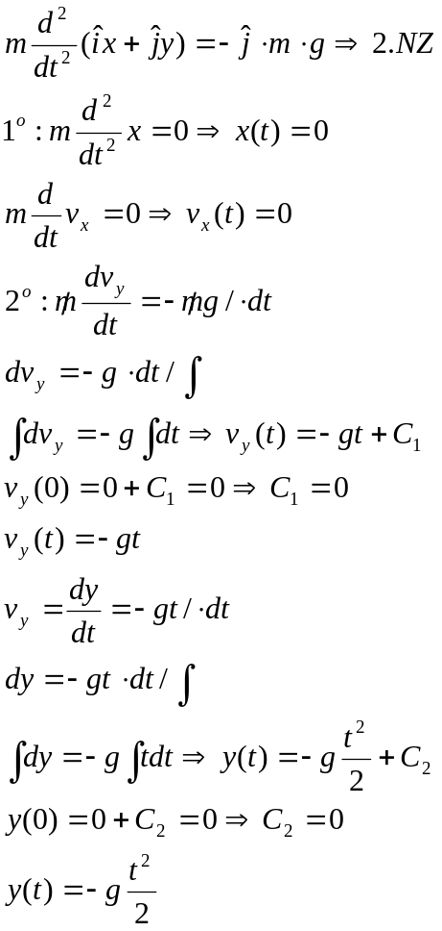
Vertikalni hitac
-prema dolje:
-pocetni uvjeti:
x(0)=0 v_{x}(0)=0
y(0)=0 v_{y}(0)=-v₀↓
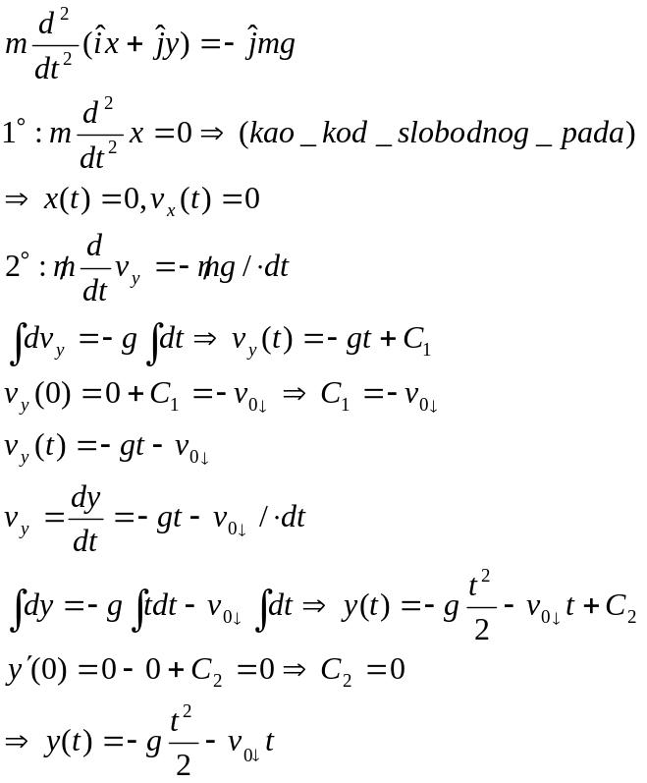

Vertikalni hitac prema gore:
x(0)=0 v_{x}(0)=0
y(0)=0 v_{y}(0)=v₀↑
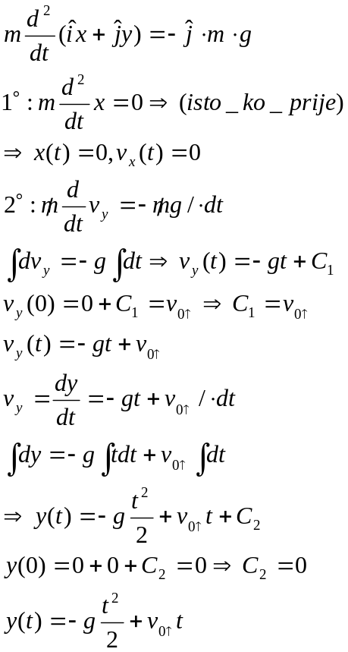

Kosi hitac
Pocetni uvjeti:
x(0)=0 v_{x}(0)=v₀*cosα
y(0)=0 v_{y}(0)=v₀*sinα
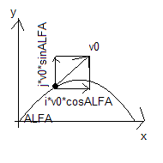
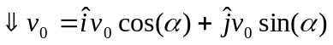
jednadzba gibanja:
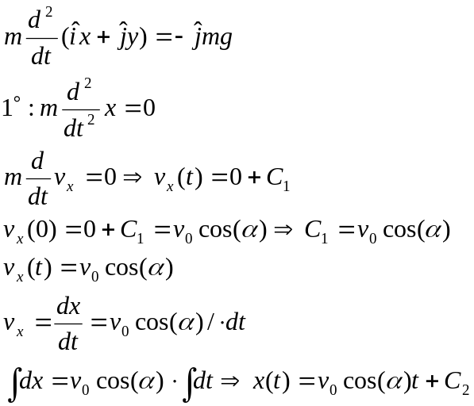
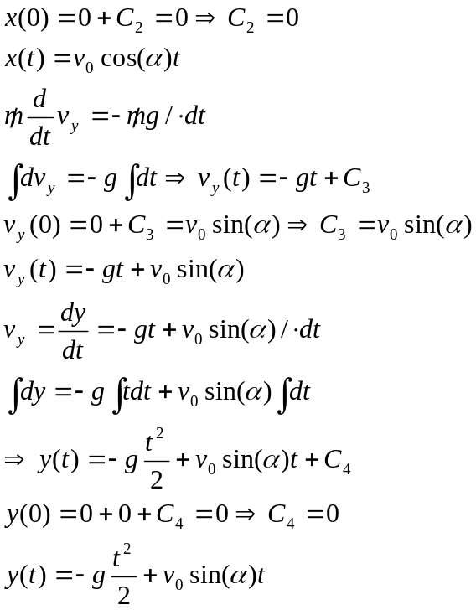

Jednadžba kosog hica
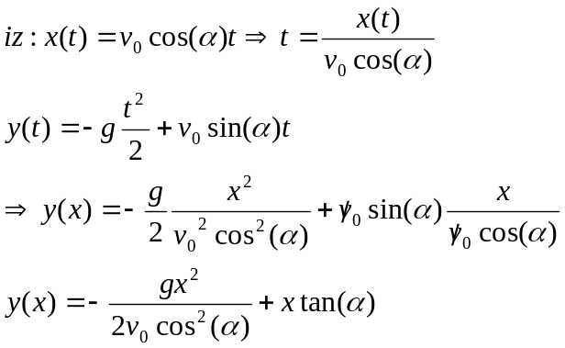
max domet:
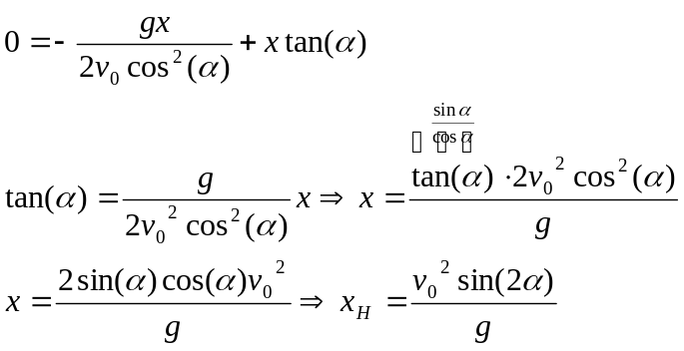
max visina:
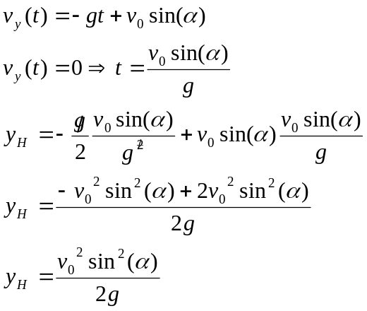

Horizontalni hitac
Pocetni uvjeti:
x(0)=0 v_{x}=v₀
y(0)=0 v_{y}=0
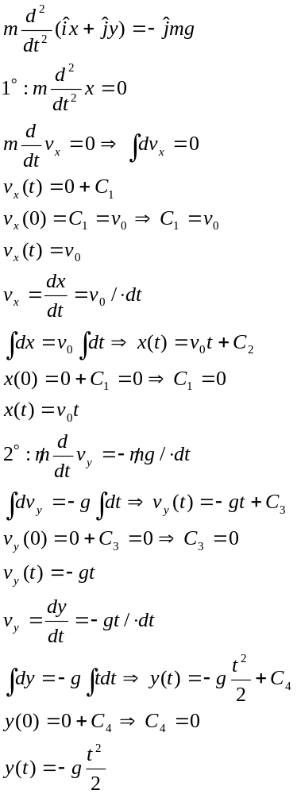

Sila linearno ovisna o brzini
Pocetni uvjeti:
x(0)=0 v(0)=v₀
jednađba gibanja:
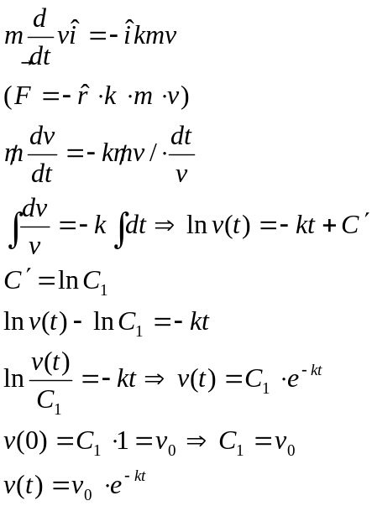

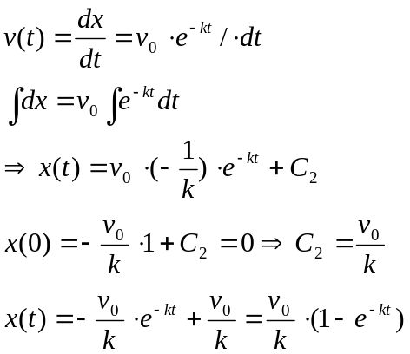

Sila otpora linearno ovisna o brzini i težini tijela
Pocetni uvjeti:
y(0)=0 v_{y}(0)=0
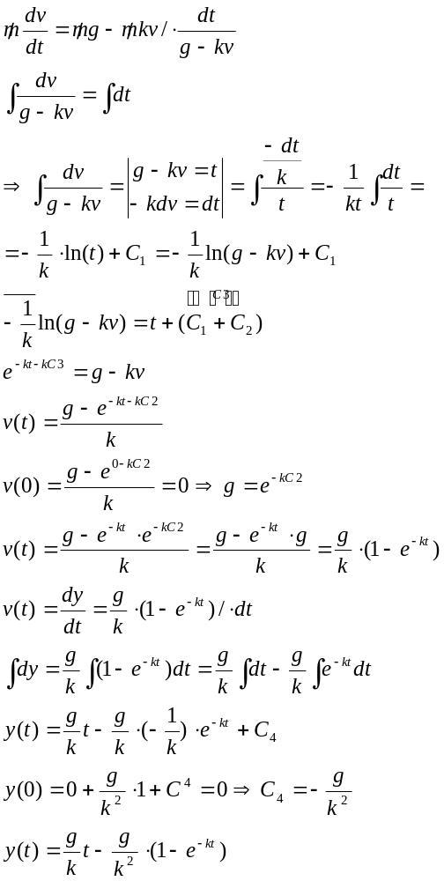

Balisticka krivulja
Pocetni uvjeti (isti kao kod obicnog kosog hica):
x(0)=0 v_{x}=v₀cosα
y(0)=0 v_{y}=v₀sinα

Jednadzba gibanja:
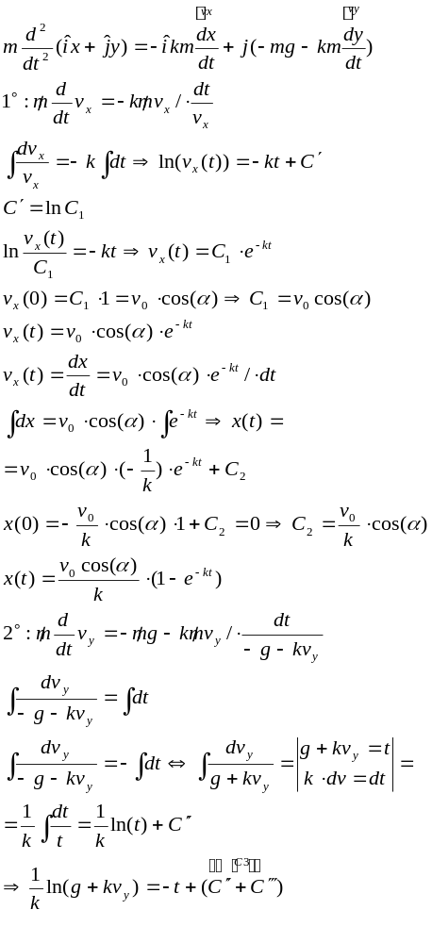
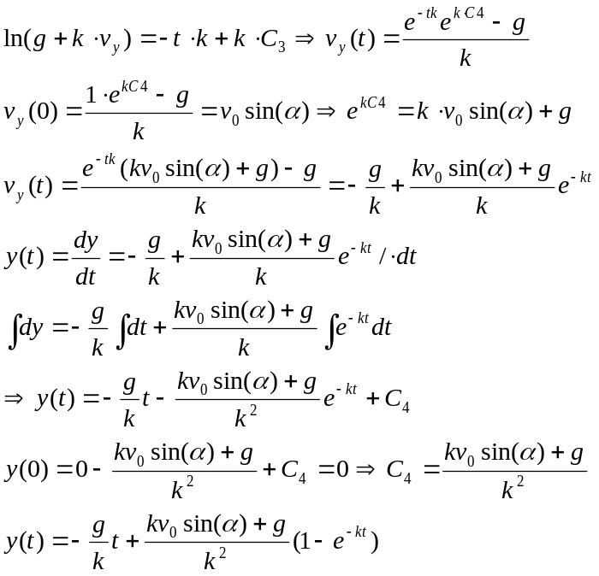

Jednadzba balisticke krivulje:
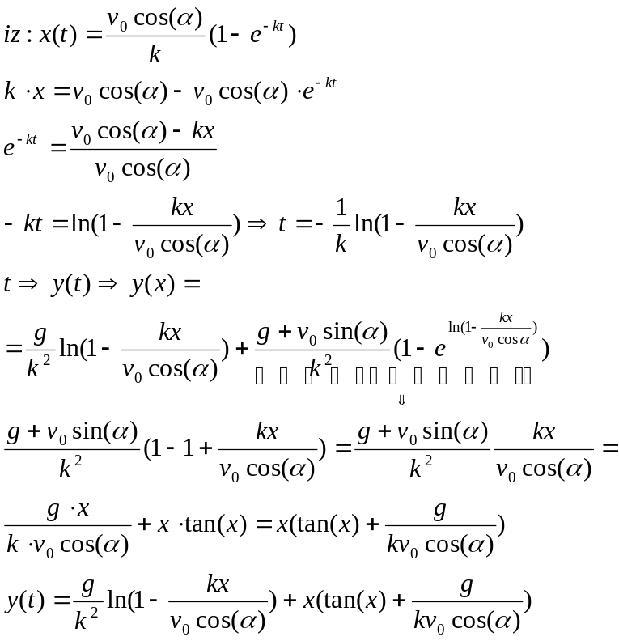Sila otpora ovisna o kvadratu brzine
pocetni uvjeti:
x(0)=0 v(0)=v₀
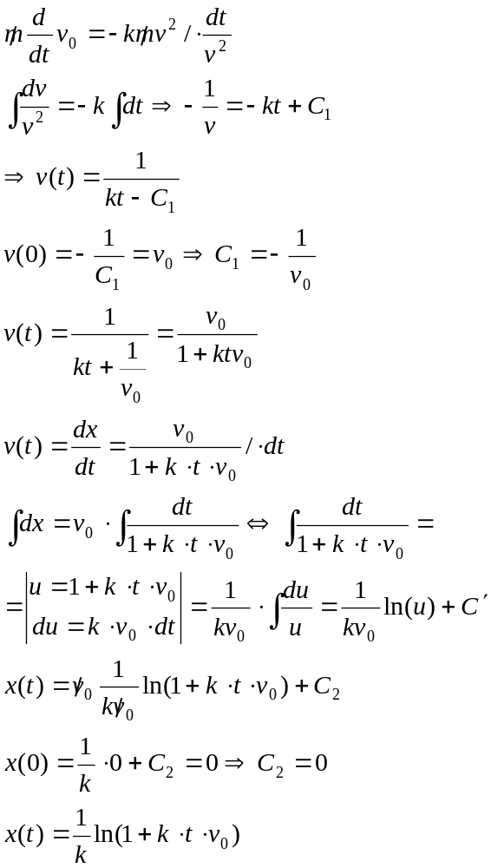

Harmonicka sila
Pocetni uvjeti:
x(0)=A v(0)=0
F₀ = -k*x - Hookeov zakon za oprugu
k - konstanta opruge
1° jednadzba gibanja za ravnotezu:
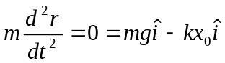
2° jednadzba gibanja ako se tijelo pomakne za A:
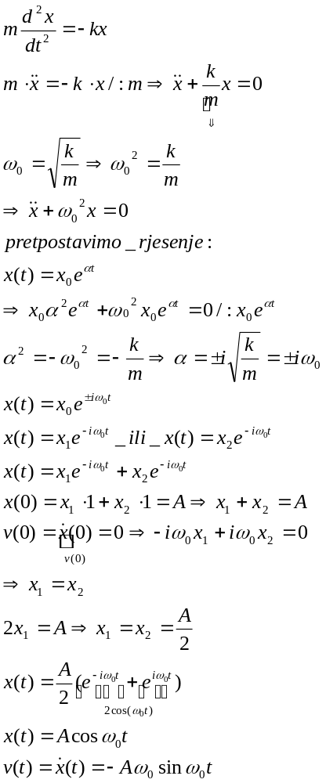

Sila trenja
F_{TR}=µ_{SD}*F_{N}
µ_{SD –} koeficijent statickog/dinamickog trenja
Kruzno gibanje, sila okomita na brzinu (F┴v)
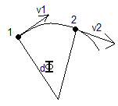

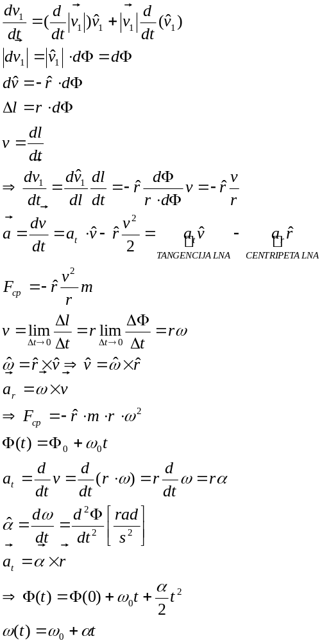

Kutna kolicina gibanja
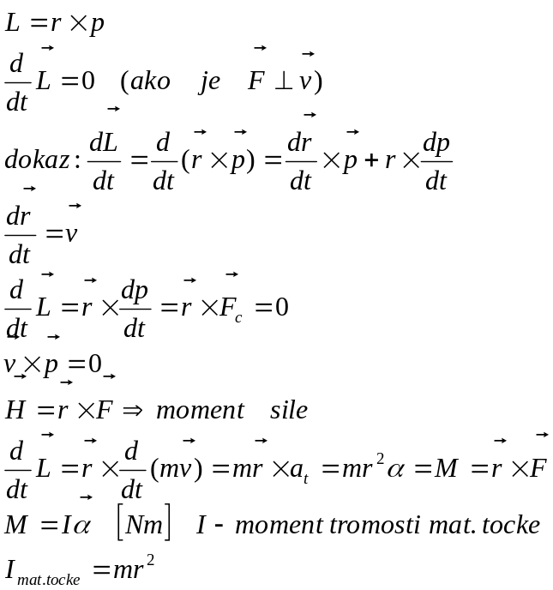

Rad
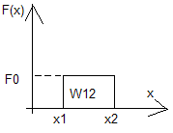
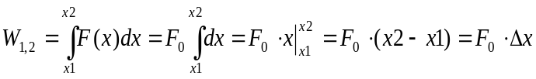
ako je stalna sila, al djeluje po pravcu koji sa smjerom pomaka tijela ds zatvara neki kut Θ:
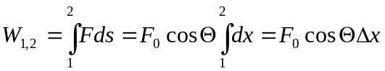
rad promijenjene sile:
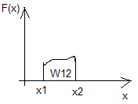
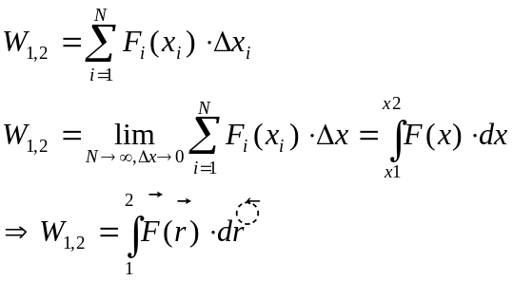

Kineticka energija i teorem o radu i kinetickoj energiji
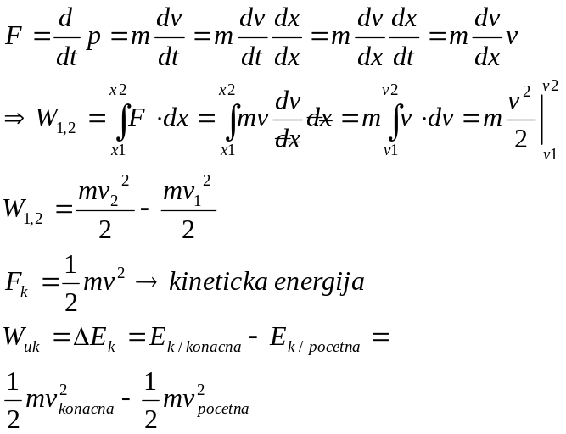

Snaga
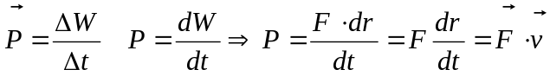

Potencijalna energija i konzervativne sile
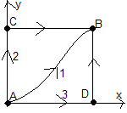
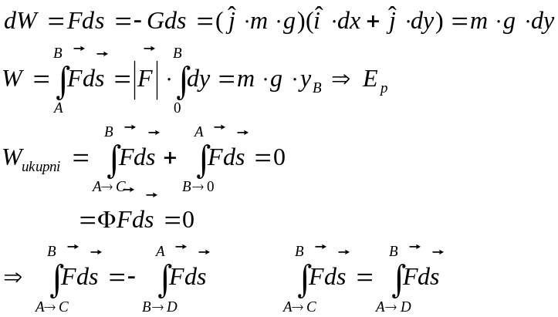- rad izvrsen protiv sile teze ne ovisi o putu, vec samo o pocetnoj i konacnoj tocki (za takvu silu kazemo da je konzervativna)
konzervativna sila -> funkcija -> U(x,y,z)
ΔEpΞΔU -> ta funkcija je potencijalna energija
ΔU=-Wk ili ΔEp=-Wk p-pocetni uvjet, k-konacni
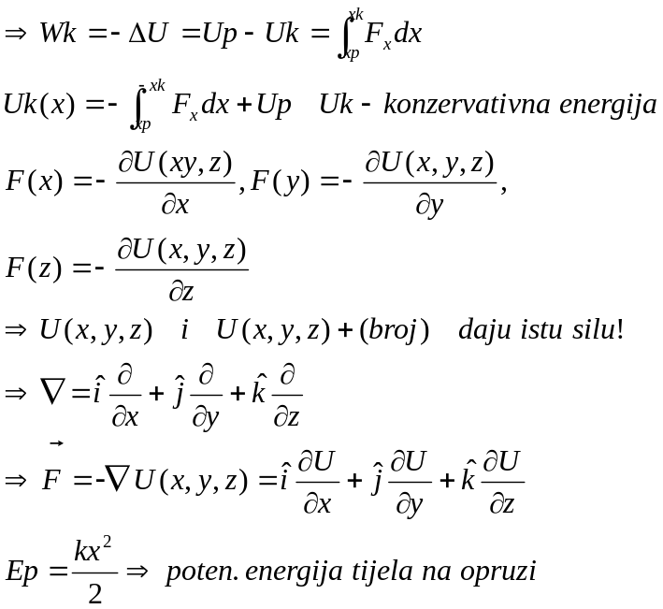
sila na opruzi: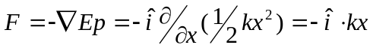
Zakon ocuvanja mehanicke energije
Wk=ΔEk ΔEk=-ΔU => Δ(Ek+U)=0 zakon ocuvnja meh. en.
E_{k/p}+Up=E_{k/k}+U => ΔE=0

Zakoni ocuvanja:
1.) zakon ocuvanja energije:
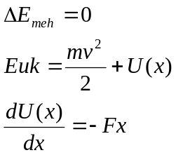
treba dokazati da je Euk vremenski nepromjenjiva velicina:
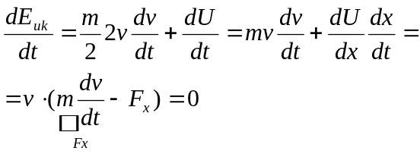
energija se ne moze stvoriti ili unistiti. Ona moze samo prelaziti iz jednog oblika u drugi, ili iz jednog sustava u drugi.

2.) zakon ocuvanja kolicine gibanja
p[vektor]=m[broj]*v[vektor]
->kolicina gibanja sustava konstantna velicina (ako je zbroj vanjskih sila na sustav jednak 0)
=> p[vektor]=konst ako je SUMA Fvanjske[vektor]=0
3.) zakon ocuvanja kutne kolicine gibanja
kutna kolicina gibanja je ocuvana kada na cesticu djeluju samo centralne sile
(d/dt)*L[vektor]=H[vektor]
L-konstantna velicina ako je moment vanjskih sila M oko date tocke oko koje racunamo kutnu brzinu jednak 0 => (d/dt)*L=0 => L=konst
Zakon ocuvanja kutne kolicine gibanja: u inercijalnom sustavu koji je izoliran od okoline kutna kolicina gibanja ne ovisi o vremenu (konstantna je)
4.) zakon ocuvanja elektricnog naboja
-zabranjuje procese u kojima bi bilo naruseno ocuvanje ukupnog elektricnog nabija
Q(e)=-1.6*10^-19 C
Q(p)=-Q(e)
Q(neutron)=0
5.) zakon ocuvanja fermionskog broja
-fermionski broj se za razlicite grupe fermiona razlicito zove:
- za barione (protoni, neutroni…) = Barionski broj B
- elektron i njegov neutron = elektronski kptonski? Broj le

